 EXERCIŢIUL NR. 2: Birou

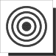

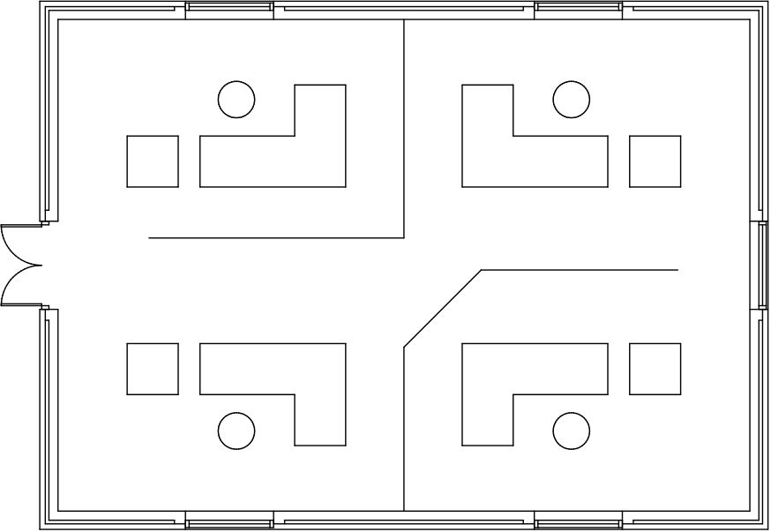

EXERCIŢIUL NR. 2: Birou

Orice desen din AutoCAD poate fi executat la scara 1:1 setând limitele desenului la dimensiunea convenabilă. În acest exerciţiu se va completa desenul plan al unui birou desenând schematic mobilierul, folosind comenzile Line şi Circle, definind punctele în coordonate absolute, relative şi polare. Pentru a mări posibilităţile de orientare alegeţi o nouă origine a sistemului de coordonate UCS (User Coordinate Sistem) legată de o entitate existentă.

Comenzi noi

ucs
line
undo
circle
mirror

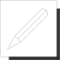 Procedura de desenare

1. Alegeţi opţiunea Open... din meniul derulant File şi selectaţi fişierul OFFICE.DWG din directorul LEVEL1 pentru a încărca desenul ce conţine planul biroului pe care se va lucra.

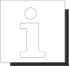 Simbolul UCS în sistemul de coordonate WCS

Proiecţia plană a biroului este afişată în mod curent în sistemul de coordonate WCS (World Coordinate Sistem), acesta putând fi identificat după "W"-ul existent pe braţul axei Y al simbolului de mai jos. Acest semn indică direcţiile axelor X, Y şi Z în sistemul de coordonate curent. Se pot defini, de către utilizator, noi sisteme de coordonate numite UCS (User Coordinate System), caz în care "W"-ul existent pe braţul axei Y dispare.

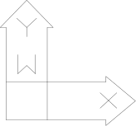

Dacă simbolul este afişat în originea sistemului de coordonate curent atunci va apare o mică cruce la baza acestuia. Dacă acest icon nu poate apare în origine, de exemplu aveţi mărită o zonă a desenului iar originea sistemului nu apare în imaginea dată, simbolul UCS-ului va apare implicit în colţul din stânga al ecranului iar crucea de la baza lui nu va fi afişată. Sensul pozitiv al axei Z va fi implicit orientat înafara ecranului. Pătratul din colţul simbolului UCS este afişat dacă axa Z este spre utilizator şi nu este afişat dacă axa Z este orientată înspre ecran. Orientarea axei Z este mai puţin importantă la desenul plan (2D) dar devine indispensabilă în cazul desenelor tridimensionale (3D). Din acest punct de vedere, simbolul UCS-ului poate lua diferite forme, dar ele vor fi descrise detaliat în exerciţiile pentru desenele 3D.

2. Mişcaţi mouse-ul şi verificaţi dacă afişarea coordonatelor este făcută în mod dinamic în partea de jos a ecranului în linia de stare. Dacă ele nu sunt actualizate la fiecare schimbare de poziţie a mouse-ului, se poate activa modul coord prin apăsarea tastei F6. Mutând cursorul în colţul din dreapta sus al ecranului puteţi observa că limitele desenului sunt foarte mari, desenul fiind executat la dimensiunea reală.
În acest exerciţiu, este preferabil să alegem originea sistemului de referinţă în colţul din stânga jos al conturului biroului. Aceasta permite să creaţi noile entităţi la distanţe specificate relativ faţă de noua origine.
3. Stabiliţi noua origine a UCS-ului în colţul din stânga jos al zidului exterior, mutând cursorul în meniul derulant View alegând Set UCS şi Origin.
Pentru a determina poziţia originii noului UCS, selectaţi colţul din stânga jos al zidului exterior al biroului folosind opţiunea Intersection a modului de prindere (Shift şi butonul din dreapta al mouse-ului). UCS-ul este afişat acum în punctul specificat iar absenţa literei "W" din simbolul său arată că vă aflaţi în sistemul de coordonate propriu şi nu în WCS.
Pentru a denumi noul UCS se alege din meniul derulant View comanda Named UCS..., obţinăndu-se fereastra din figura 1. Se selectează UCS-ul *NO NAME*, se clichează în câmpul Rename To:, se şterge *NO NAME*, se introduce numele noului UCS (de exemplu COLT), se clichează pe butonul Rename To: (se observă modificarea numelui UCS-ului) şi se iese clicând butonul OK. Din fereastra comenzii Named UCS... se poate alege oricare UCS pentru a fi setat ca fiind cel curent.

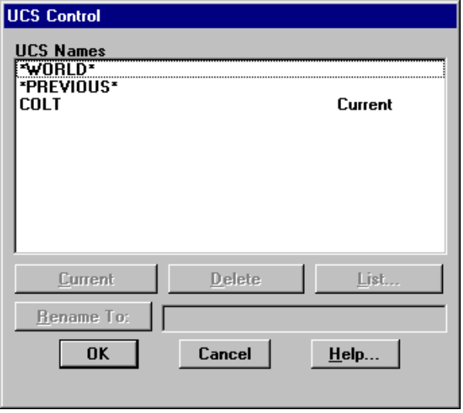
Figura. 1

Simbolul UCS în sistemul de coordonate propriu

La crearea unui nou UCS, simbolul său ar trebui afişat în originea sistemului de coordonate curent. Aceasta se poate controla prin apariţia unei mici cruci la baza respectivului semn. Dacă UCS-ul nu a fost afişat în noua origine, verificaţi mai întîi dacă există suficient spaţiu pentru aceasta. Verificaţi apoi dacă este bifat Icon Origin în submeniul UCS al meniului derulant Options. In acest submeniu, nebifarea opţiunii Icon are ca rezultat neafişarea simbolului UCS.
Introducerea coordonatelor în AutoCAD
La executarea unui desen în AutoCAD, unele date specifice entităţilor trebuie introduse prin coordonatele lor. Aceastea pot fi, de exemplu, punctul de sfârşit al unei linii, centrul şi raza unui cerc.
Poziţia punctelor poate fi selectată folosind mouse-ul, dar în multe cazuri este mai uşoară specificarea coordonatelor introducînd valorile de la tastatură. În AutoCAD se poate specifica un punct prin coordonatele sale absolute, relative sau polare.
Coordonate absolute
Se poate introduce un punct tastând valorile coordonatelor sale X şi Y faţă de sistemul de referinţă curent care poate fi UCS sau WCS. Cele două valori vor fi separate de o virgulă. De exemplu, pentru a specifica un punct de coordonate x = 4.5 şi y = 8.2, trebuie tipărit 4.5,8.2. Un punct 3D este definit prin valorile lui X, Y şi Z ca în exemplul 2.5,7.5,1.6.
Coordonate relative
Uneori este preferabilă specificarea unui punct prin coordonatele sale relative faţă de un punct definit anterior, calculului coordonatelor sale faţă de sistemul de referinţă curent. Tastînd @ înaintea unui set de coordonate AutoCAD-ul va considera punctul ca fiind relativ la ultimul punct introdus. De exemplu, dacă sfârşitul unei linii este în punctul de coordonate 10,10 atunci, specificând un punct @5,8, aţi introdus punctul de coordonate absolute 15,18.
Coordonate polare
În unele cazuri, este necesară definirea unui punct cunoscând distanţa faţă de ultimul punct introdus şi unghiul pe care îl face dreapta definită de cele două puncte cu direcţia axei X. Aceasta se poate face introducînd coordonatele polare; caracterul @ va arăta că punctul este dat relativ iar < va specifica unghiului. De exemplu, @50<35.5 reprezintă punctul plasat la distanţa 50 şi unghiul de 35.5 grade cu direcţia axei X, faţă de ultimul punct.

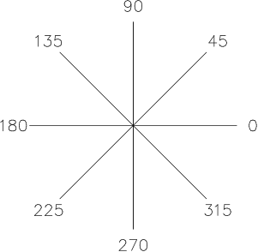

Unghiurile în AutoCAD sunt specificate în grade zecimale, iar poziţia unghiului de 0 grade este corespunzătoare orei 3 de pe cadranul unui ceas, cu sensul pozitiv în sens invers acelui unui ceasornic. Aceastea sunt prezentate în diagrama alăturată. Modul de afişare a unghiurilor, direcţia unghiului 0 şi sensul pozitiv pot fi modificate cu comanda units.

4. Pentru a desena biroul din figura 2, selectaţi comanda Line din meniul derulant Draw. Trasaţi conturul desenului cu o linie din punctul de coordonate 2200, 4700 faţă de originea noului UCS. Aceste valori vor fi tastate la primul prompter al comenzii Line (în zona Command:) şi sunt evidenţiate printr-un punct în figura 2. Asiguraţi-vă că modurile grid (F7), snap (F9) şi ortho (F8) sunt activate (on) folosind facilităţile oferite de acestea pentru a completa biroul, controlând dimensiunile după coordonatele afişate în partea superioară a ecranului. Dacă dorim să trasăm un contur închis, se tastează C (close) la prompterul To point:. AutoCAD-ul va produce automat linia de închidere.
Dacă aţi comis o greşeală în timpul trasării conturului, comanda Undo din meniul derulant Edit anulează ultima comandă revenind la etapa anterioară din procesul de desenare.
Fişetul din figură poate fi desenat în mod similar pornind din punctul de coordonate 1200,4700. Şi acest punct este îngroşat în figura 2.

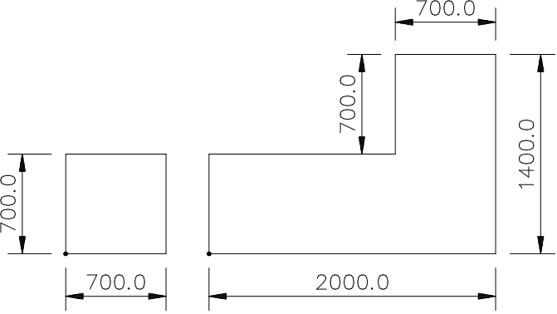
Figura. 2

5. Pentru a desena scaunul, selectaţi Circle din meniul derulant Draw cu opţiunea Center Radius; introduceţi centrul cercului în punctul de coordonate 2700,5900. AutoCAD-ul vă va cere să introduceţi raza cercului, care în acest caz este 250.
Aveţi deja desenată acum o staţie de lucru cuprinzînd un birou, fişet şi scaun poziţionate în colţul din stînga sus al biroului.
6. Folosind comanda Mirror din meniul derulant Construct puteţi oglindi entităţi în desen. Folosiţi opţiunea window, selectaţi cele trei articole de mobilier şi confirmaţi terminarea selecţiei cu Enter de pe mouse. Alegeţi primul punct al liniei de oglindire în partea de sus a zidului folosind opţiunea de prindere Midpoint (Shift şi butonul din dreapta al mouse-ului). Al doilea punct al liniei de oglindire este mijlocul părţii de jos a zidului. La copierea unui grup de entităţi cu comanda Mirror aveţi în mod opţional posibilitatea de a şterge obiectul iniţial, păstrând doar imaginea în oglindă a acestuia. În cazul de faţă, doriţi să lăsaţi staţia de lucru originală intactă, aşa că apăsaţi <Return> pentru a confirma implicit NO la întrebarea Delete old object?.

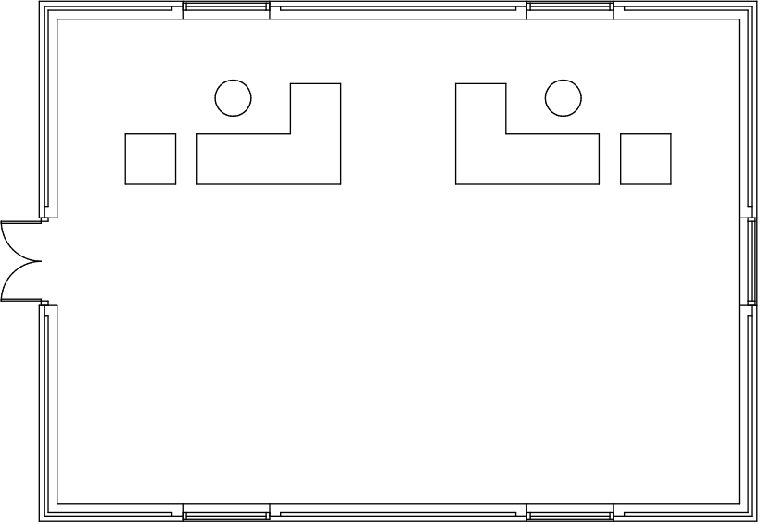
Figura 3
După aceasta desenul va arăta ca în figura 3.
7. Repetaţi comanda anterioară şi oglindiţi cele două staţii de lucru în partea de jos a biroului, cu linia de oglindire perpendiculară pe peretele din dreapta. Cu modul Ortho activat, se alege (cu midpoint) primul punct al liniei de oglindire la mijlocul peretelui din dreapta, iar pentru al doilea punct clicaţi într-un punct oarecare de pe perpendiculara pe acest perete.
8. Pentru desenarea pereţilor despărţitori dintre staţiile de lucru, folosiţi comanda Line cu punctul de început în mijlocul peretelui de sus (vezi desenul de referinţă). Introduceţi punctele următoare în coordonate relative tastînd @ înaintea coordonatelor. Încheiaţi compartimentarea biroului din stînga sus prin introducerea punctelor @0,-3000 şi @-3500,0.
9. Desenaţi celălalt perete de divizare a biroului începând din punctul de mijloc (opţiunea midpoint) al zidului din partea inferioară a ecranului, iar celelalte trei puncte indicatile prin coordonatele relative şi polare @0,2500, @1500<45, @2700,0.
10. Salvaţi desenul cu comanda Save şi părăsiţi editorul de desenare cu Exit.

